Transferência Manual de Aluno entre Turmas
Sistema | SIGAA
Módulo | Graduação
Usuários | Perfil específico DRCA e/ou PREG
Perfil | Administrador DRCA e/ou PREG
Última Atualização | 18/02/2020
Nesta operação, o usuário poderá efetuar a transferência manual de matrículas ou solicitações de matrículas de discentes entre turmas da Instituição.
Para isso, acesse o SIGAA -> Módulos -> Graduação -> Alunos -> Transferência de Aluno entre Turmas -> Transferência Manual.
Na tela exibida pelo sistema, o usuário deverá selecionar o componente curricular desejado como mostrado na tela abaixo:
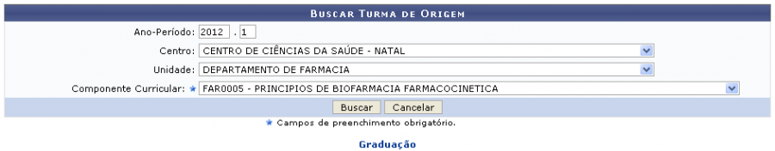Figura 1: Buscar Turma de Origem.
Caso desista da operação, clique em Cancelar. Uma janela será apresentada pelo sistema para confirmação. Esta operação é válida para todas as telas que apresentem esta função.
Para retornar ao menu inicial do módulo clique em .
Nesta tela, o usuário deverá selecionar uma das turmas para que seja a origem da transferência.
Para realizar a busca pela turma de origem da transferência, informe os seguintes dados:
- Ano-Período: Informe o ano e o período da turma desejada;
- Centro: Selecione o centro ao qual a turma pertence;
- Unidade: Informe a que unidade a qual o componente está veiculado;
- Componente Curricular: Insira o componente curricular no qual deseja realizar as transferências.
Exemplificaremos com:
- Ano-Período: 2012.2;
- Centro: CENTRO DE CIÊNCIAS DA SAÚDE - NATAL;
- Unidade: DEPARTAMENTO DE FARMÁCIA;
- Componente Curricular: FAR0005 - PRINCÍPIOS DE BIOFARMÁCIA FARMACINÉTICA.
Ao preencher o(s) campo(s) acima, o usuário deverá clicar em Buscar. A seguir, a tela abaixo será apresentada:
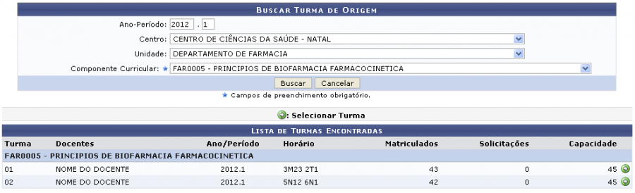Figura 2: Turmas Encontradas.
Nesta tela, o usuário deverá selecionar uma das turmas para que seja a origem da transferência. Para selecionar a turma desejada, clique no ícone ao lado da mesma. A tela a seguir será exibida:
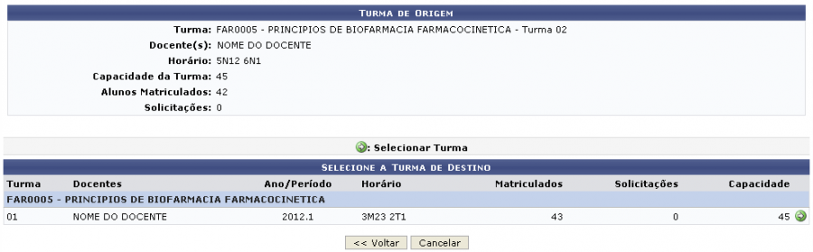Figura 3: Selecione a Turma Destino.
Clique em Voltar caso deseje retornar para a página anterior. Esta operação é válida para todas as telas que apresentem esta função.
Para selecionar a turma destino, clique novamente no ícone . Ao selecionar a turma a tela abaixo será gerada:
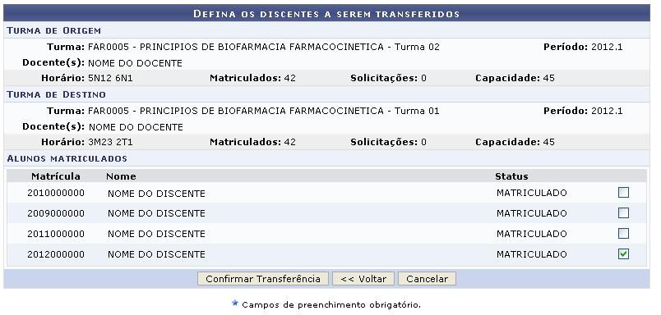Figura 4: Selecione os Discentes a Serem Transferidos.
Nessa tela, o usuário deverá selecionar o(s) discente(s) a fim de transferi-lo(s). Assim como feito na tela acima.
Para prosseguir com a operação, clique em Confirmar Transferência. O sistema irá exibir uma tela informando o sucesso da operação e os dados da transferência:
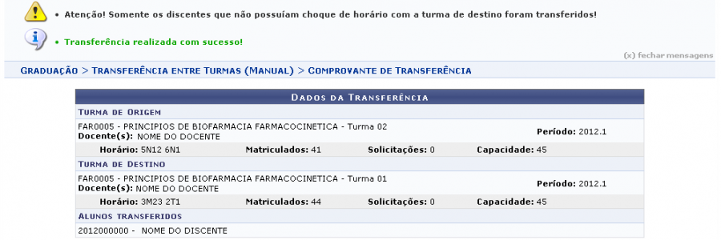Figura 5: Mensagem de Sucesso.
Bom Trabalho!

Manuais Relacionados
- Transferência Automática de Alunos entre Turmas
<< Voltar - Manuais do SIGAA

